Информация по строящемуся дому:

(ссылка на портал: https://наш.дом.рф/сервисы/каталог-новостроек/объект/66950 )
Адрес: Вяземский муниципальный округ, село Вязьма-Брянская
Дом двухподъездный, четырехэтажный
В продаже двухкомнатные квартиры (6 квартир)
Расположение квартир на этаже (выделены цветом):

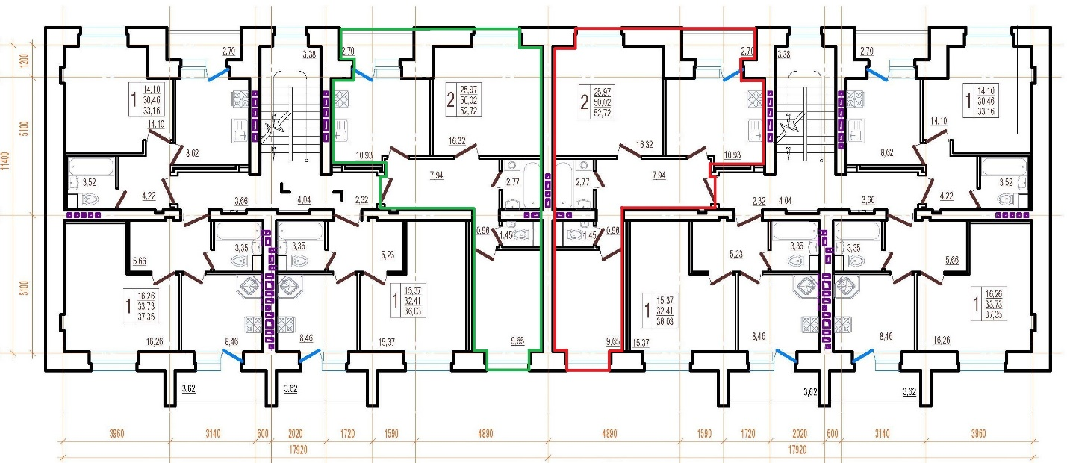

Визуализация:
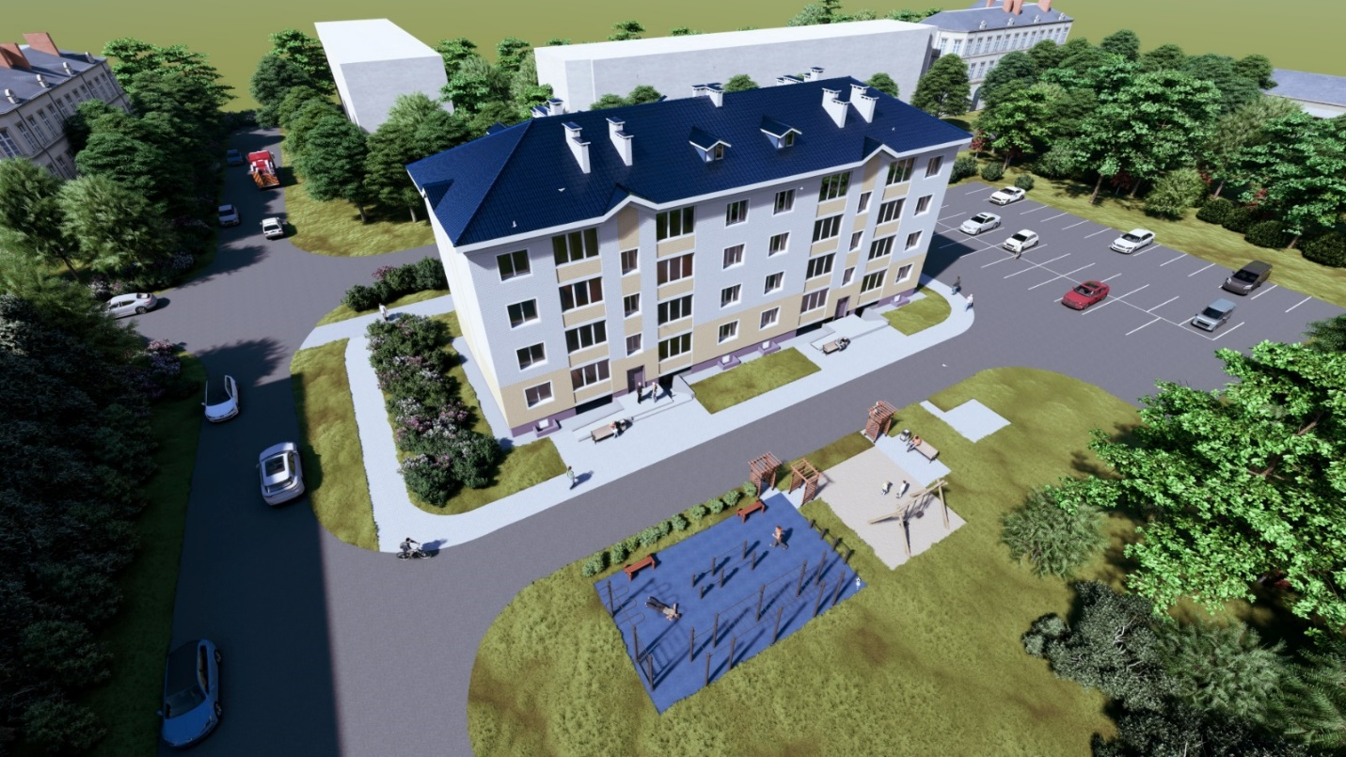
Характеристики квартир:
- Общая площадь: 52,72 м²
- Приведенная площадь: 51,37 м²
- Кухня: 10,93 м²
- Лоджия из кухни
- Этаж: 1 из 4
- Санузел: раздельный
- Высота потолков: 2,7 м
- Квартиры неугловые

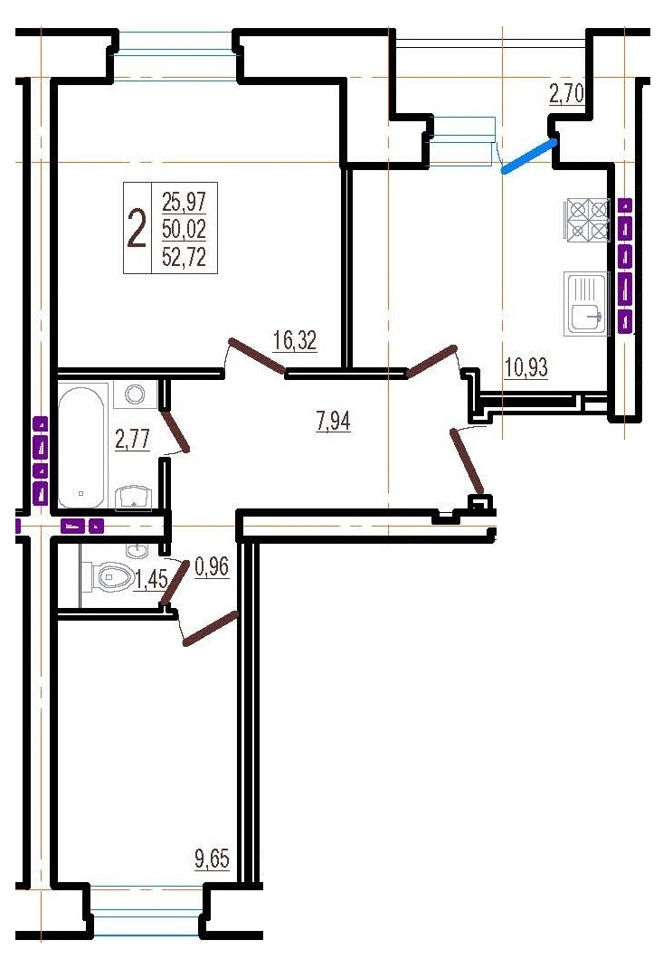

Комплектация квартиры при передаче ключей:
-Межкомнатные перегородки с черновой штукатуркой
-Оконные блоки с ПВХ-профилем и двойным стеклопакетом, включая внутренние откосы, подоконные отливы и подоконники
-Входная дверь металлическая
-Электрика:
Монтаж медных проводов до щитка в квартире.
Водоснабжение:
-Монтаж стояков холодного и горячего водоснабжения
-Установка приборов учета
Без внутренней разводки по квартире
Канализация:
-Монтаж стояков
-Без внутренней разводки
Отопление:
-Прокладка труб в гофрах под стяжкой
-Установка радиаторов
Газоснабжение:
-Монтаж стояков и приборов учета
-Без установки газовой плиты
Полы:
-Выполнена стяжка по плитам перекрытия
Лоджия:
-Установка ПВХ-двери с двойным стеклопакетом
-Остекление одинарным стеклопакетом
Важно: квартира передается в состоянии, требующем проведения дополнительных работ по доведению до полной готовности, включая установку межкомнатных дверей, сантехнического оборудования, чистовую отделку и разводку коммуникаций.

